Рабочий лист №3
Окружающий мир

Задание 1.
- Подойдите к стенду «Приматы».
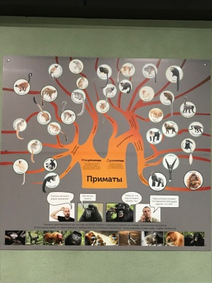
- С помощью информационного стенда дополните схему-классификацию.

Схема-классификация приматов (частичная)
Приматы

Большое значение имеет обоняние |  | Гораздо важнее зрение и слух

 |  | Лориобразные |  |  | Долгопяты
Пример:  руконожка | Пример: | Пример: |  | Пример: | Пример:

Задание 2.

- Выберите среди записей материки. Поставьте знак √.

(Вспомнить значение слова «материк» можно, пройдя по ссылке QR-кода)
Россия Австралия Африка Тихий океан

Южная Америка Москва Евразия

- Дополните карту материками из задания 1).

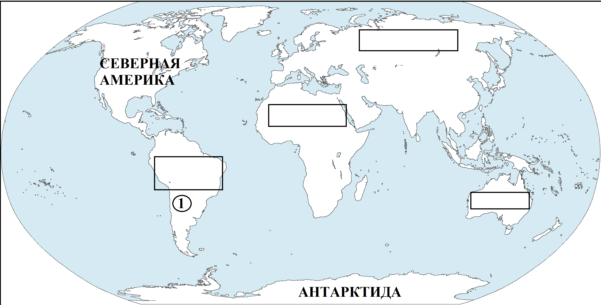
Рис. 1.

- Пользуясь информацией на стенде, впишите номера приматов в карту по материкам обитания (рис. 1). Номер 1 уже вписан.
Беличий саймири Восточный колобус
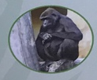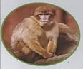
Горилла Магот
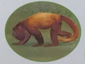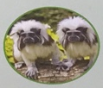
Ревуны Эдипов тамарин
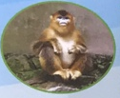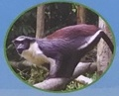
Рокселланов ринопитек Мартышка диана

- С помощью полученных знаний выберите правильный вывод и отметьте его знаком √.

Приматы не водятся только в Австралии.
Приматы не водятся в Австралии и Антарктиде.
Приматы не водятся в Австралии, Антарктиде и Евразии.

Задание 3.

- Подойдите к стенду «От Ханумана до Кинг-Конга. Обезьяны в культуре и искусстве»
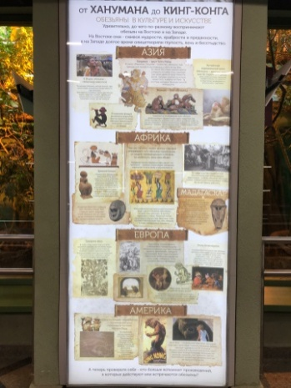
- Отсканируйте QR-код и прочитайте, что такое геоглиф.

- Выберите верное утверждение. Поставьте знак √.

Геоглиф – это…
название письменного знака в некоторых системах письма;
нанесенный на землю геометрический или фигурный узор;
произведение живописи, написанное художником красками на холсте, бумаге, картоне и т. п.

- Посмотрите, какой геоглиф представлен на информационном стенде. Выберите картинку. Поставьте знак √.

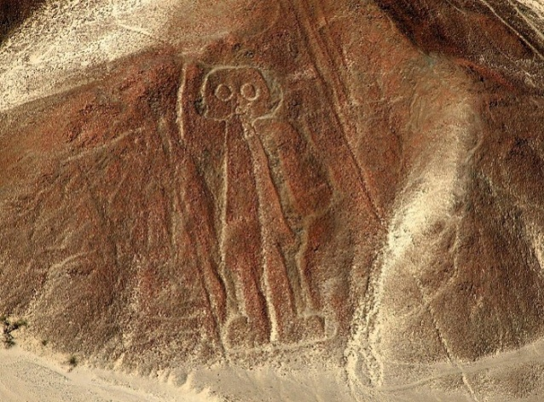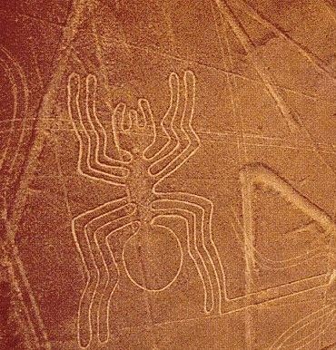
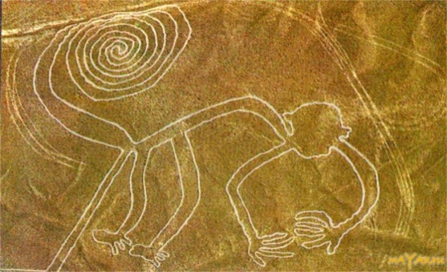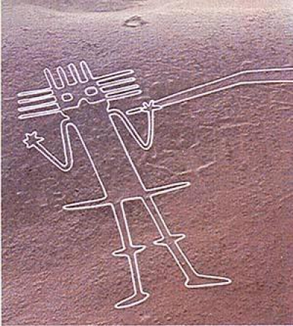

- Прочитайте, какое название носит геоглиф. Поставьте знак √.

«Мартышка» «Обезьяна»
«Макака»

Задание 4.

- Подойдите к информационному стенду «Зоопарк – жизнь моя».
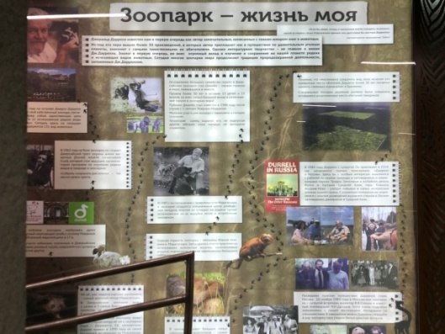
- Найдите, кто внес большой вклад в изучение и сохранение на нашей планете редких и исчезающих видов животных? Поставьте знак √.

Чарлз Дарвин.
Джеральд Даррелл.
Николай Дроздов.

- Прочитайте информацию на стенде, найдите ответы на вопросы и соедините вопрос с правильным ответом.

Вопрос | Ответ
Как назывался проект о специальных посадках деревьев в Бразилии, которые должны соединить места обитания тамаринов? | Джамбо
На каком острове Даррелл создал свой собственный зоопарк в 1958 году? | Ушастый фазан
Кто изображен на эмблеме зоопарка Д. Даррелла? | Собрать – сохранить – расселить!
Как зовут первую гориллу в мире, появившуюся в неволе? | Джерси
Каких животных Д. Даррелл подарил Московскому зоопарку во время своего визита в 1984 году? | Зеленый коридор
Каков девиз Джерсийского треста⃰ охраны диких животных? | Дронт
Трест⃰ – объединение.
- Найдите, чем еще, кроме большого вклада в зоологию, был известен Джеральд Даррелл? Поставьте знак √.

Писал книги о животных.
Рисовал картины с животными.
Лепил скульптуры с животными.

Задание 5.

- Найдите вольер с львинохвостым макаком.
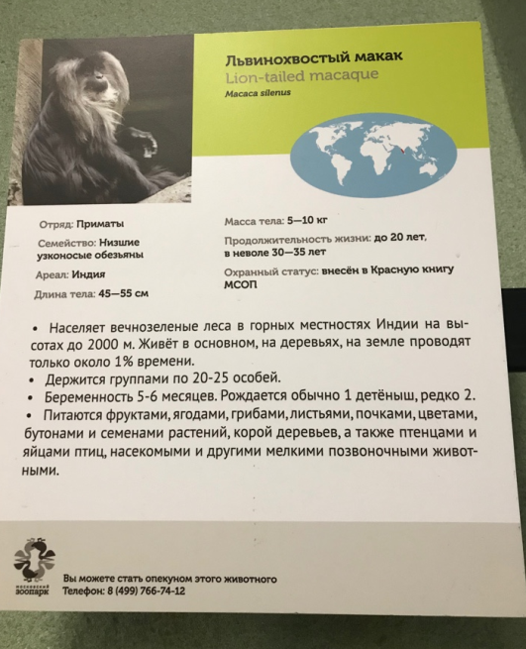

- Изучите информацию и заполните первую часть таблицы.
 | Львинохвостый макак | Японский макак
Страна
Длина тела (максимальное значение)
Масса тела (максимальное значение)
Местность
Питание (травоядные, всеядные, хищники)
Почему так назвали (по вашему мнению)?

Продолжите заполнять таблицу на Старой территории у Переходного моста у вольера с японскими макаками.
- Подойдите к информационному стенду «Японский макак».
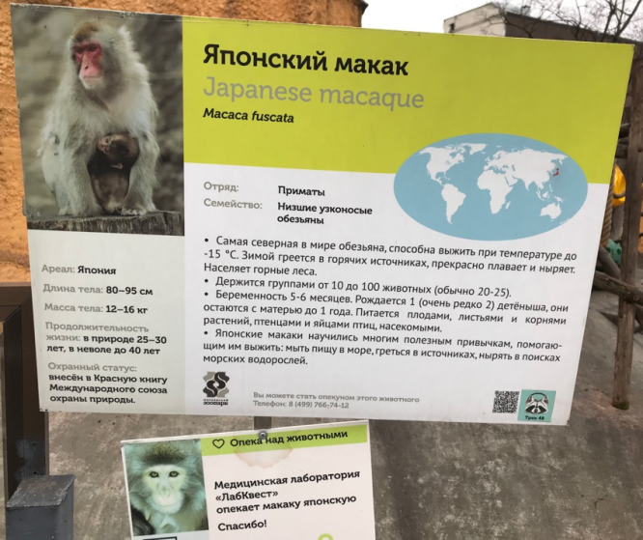
- Прочитайте информацию на стенде и заполните вторую часть таблицы.

- Сделайте вывод, по каким признакам сходны львинохвостый и японский макаки. Поставьте знак √.

Страна. Масса тела.
Длина тела. Местность.
Питание.

- При какой температуре способен выжить японский макак?

Ответ: при температуре _________ °С.

- Обозначьте температурную границу и подпишите данное значение на температурной шкале.

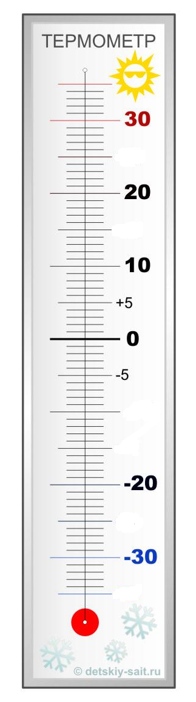
- Отсканируйте QR-код на информационном стенде. Прослушайте информацию о японских макаках.

- Отметьте знаком √, чему ученые научили японских макаков:
греться в источниках;
разговаривать жестами;
мыть фрукты перед едой;
нырять в поисках морских водорослей.

Вернитесь в павильон «Обезьяны».

